Отчёт депутата Думы города Костромы седьмого созыва Елохина Михаила Дмитриевича по округу №26 за период с 1января по 31 декабря 2022 г.
Основные направления деятельности депутата:
- Исполнение депутатских полномочий по представлению интересов жителей в Думе города Костромы
- В том числе по реализации концессионного соглашения с ТГК-2 в интересах жителей города
- работа с жителями на территории избирательного округа;
- Взаимодействие с органами местного самоуправления, исполнительной власти, в т. ч. прокуратуры, и другими органами власти для решения вопросов жителей;
- Контроль исполнения решений принятых по округу;
- Взаимодействие с представителями управляющих компаний, Советов МКД и ТСЖ для оперативного выявления и эффективного решения проблем жителей.

- Исполнение депутатских полномочий в Думе города Костромы:

- участие в заседаниях Думы;
- участие в работе постоянной думской комиссии по развитию городского хозяйства;
- участие в работе постоянной думской комиссии по экономике и финансам;
- участие в работе общественной комиссии по реализации; муниципальной программы «Формирование современной городской среды»;
- участие в рабочей группе по реализации концессионного соглашения с ТГК-2.
- Посещение ключевых объектов инфраструктуры города (Водоканал и др.)

- На данных заседаниях выступал с вопросами и предложениями в защиту интересов жителей более 60 раз, в том числе по вопросам:

- Ненадлежащее проведение отопительного сезона, в частности по многоквартирным дома и социальным учреждениям мкр-н Давыдовский, улиц Профсоюзная, Бульварная, Соловьиная, проезд Рябиновый и др.
- Длительные сроки отсутствия Отопления и Горячего водоснабжения;
- Отсутствие надлежащего (системного) перерасчёта по фактам ненадлежащего предоставления коммунальных услуг, либо их полного отсутствия;
- Нарушения ПАО ТГК-2 концессионного соглашения (необоснованное повышение тарифа за отопление и горячее водоснабжение, катастрофическое отсутствие ремонта труб, бойлерных, теплоузлов и, как следствие, постоянные аварии на сетях);
- Против содержания за счёт города закрытого мусорного полигона «Семёнково» (находится на территории области);
- По заключению с частной фирмой соглашения о строительстве нового городского кладбища в р-не
д. Будихино при значительном сокращении оставшихся мест для захоронения на действующих кладбищах;
- Разделение крупных заказов выставляемых на торги по благоустройству города для участия большего числа подрядчиков и ускорения проведения самих работ;
- Усиление контроля по качеству выполнения работ по благоустройству дворов и общественных территорий.
- Выступление на митингах и других общественных площадках для информирования жителей и защиты их интересов

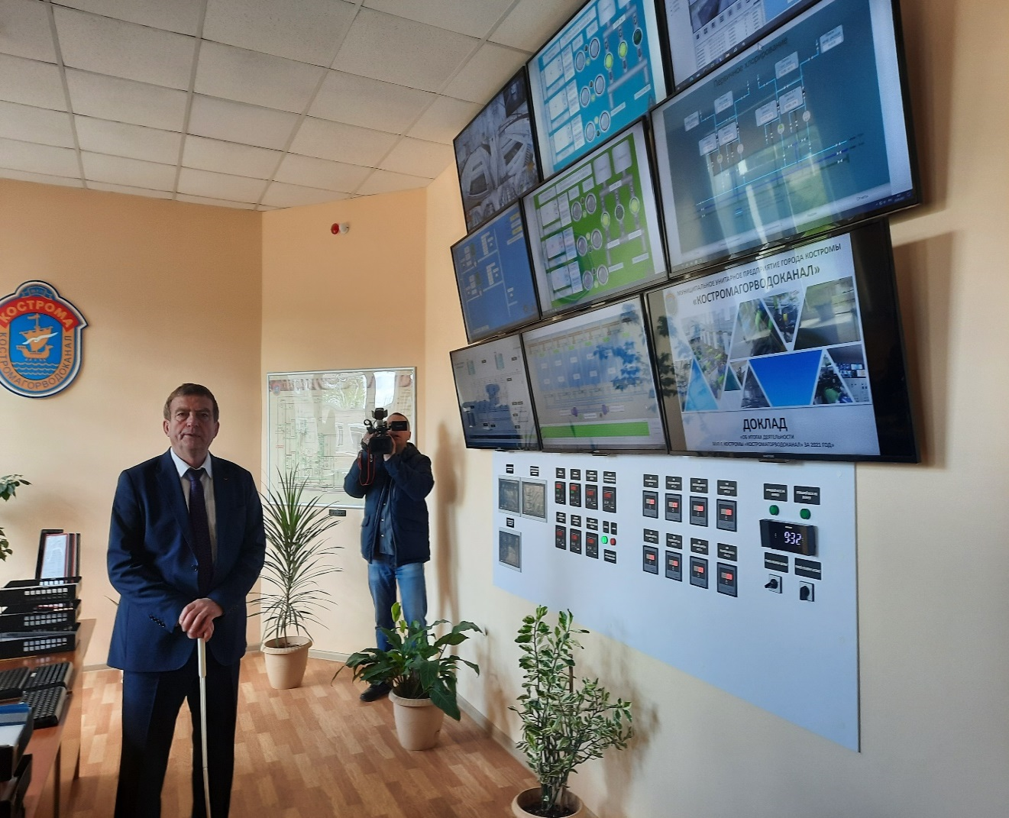
Водоканал (центральный пункт)
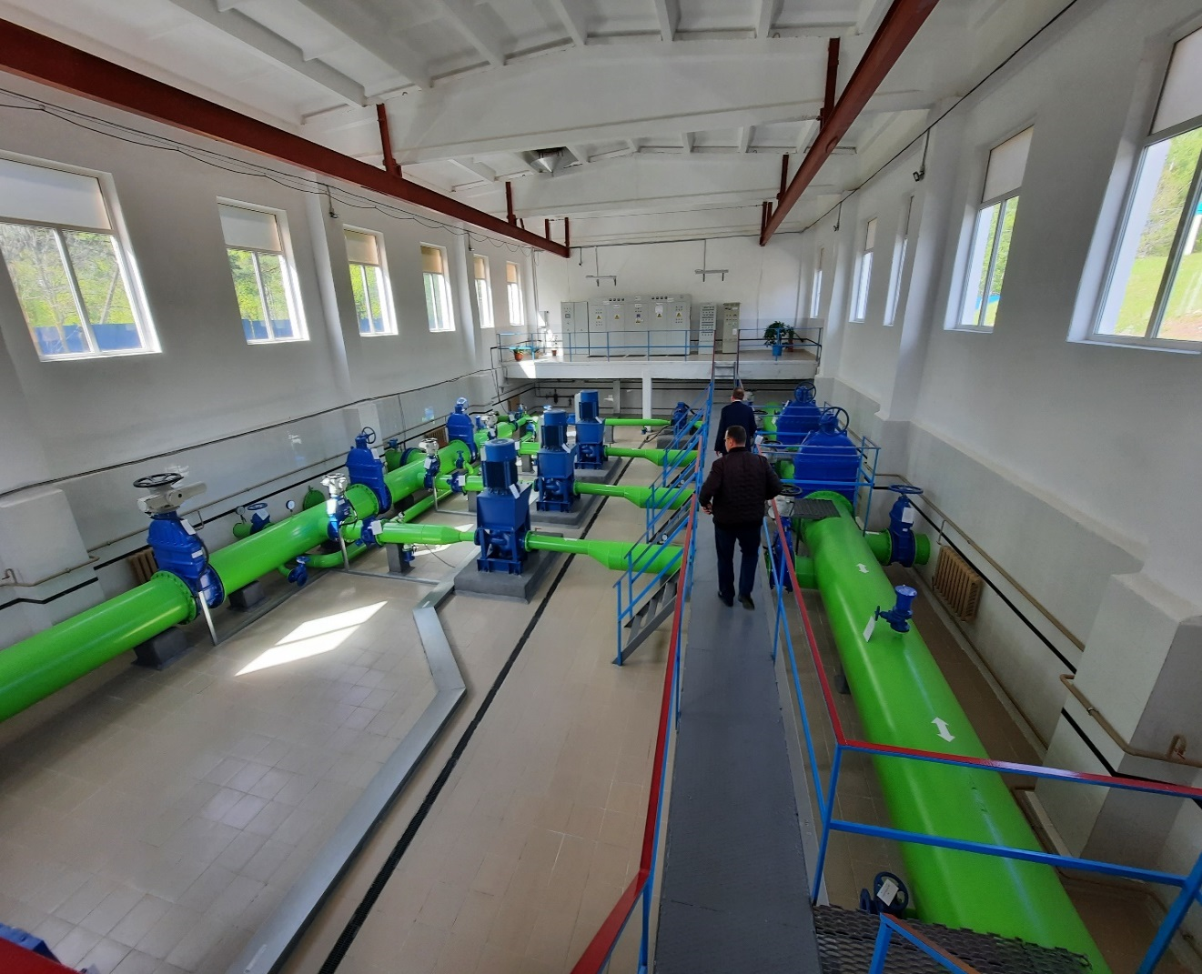
Водоканал (цех)

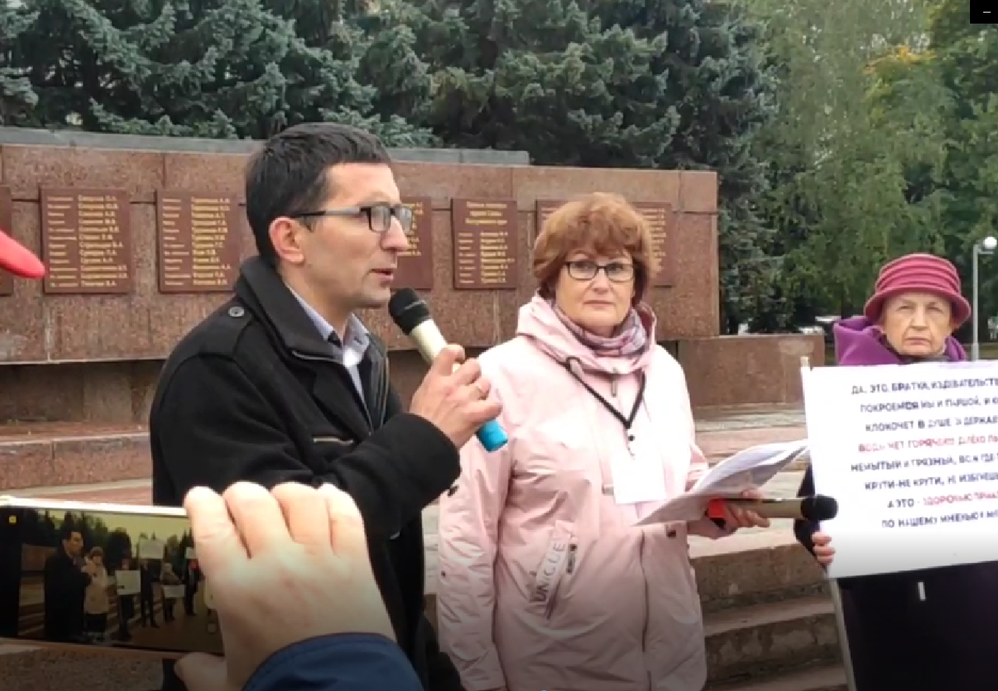

Выступление на организованном жителями города митинге против бездействия по концессионному соглашению с ТГК-2

- Работа с избирателями на избирательном округе:

- Принято обращений от избирателей – 185,
- в т. ч. при личном приёме - 25,
- по телефону - 103;
- в мессенджерах, соц. сетях и почте - 57.
- Оказана помощь в высадке более 200 саженцев деревьев и кустарников на территории округа;
- Оказана помощь в установке 2 новогодних елей на территории округа;
- Проведены новогодние праздничные представления для детей в разных частях округа с участием более 180 детей и взрослых;
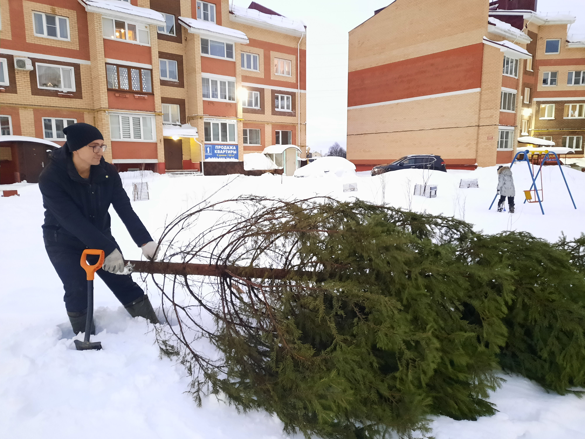
Установка новогодних елей
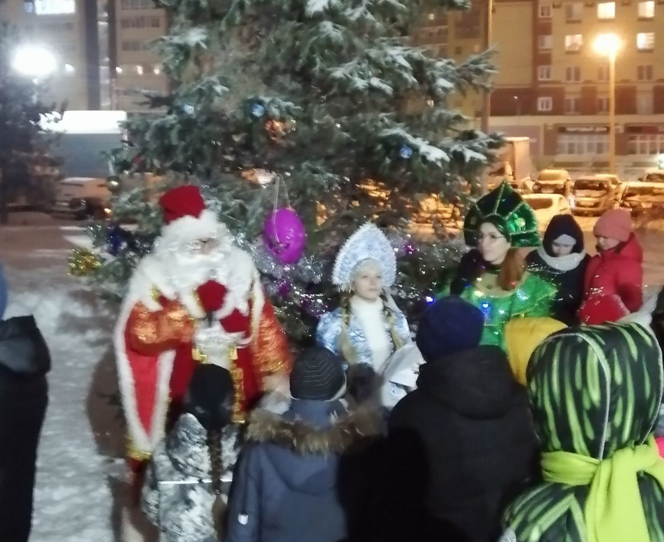
Новогоднее представление для жителей округа
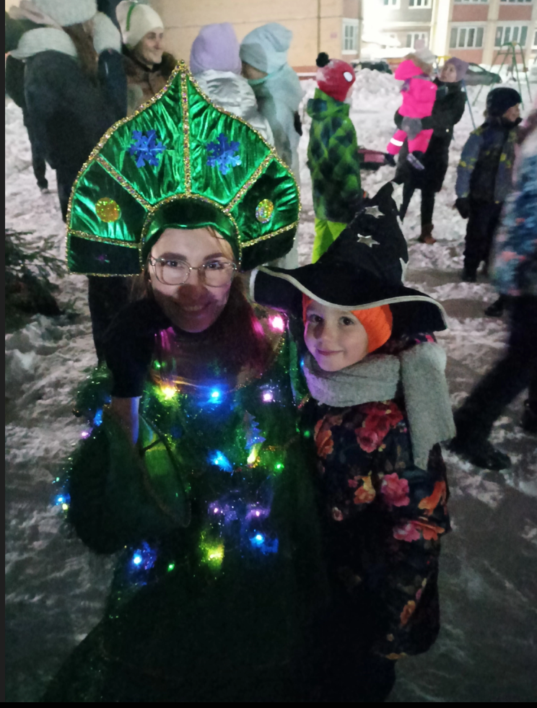
Новогодняя сказка для ребят

- Взаимодействие с органами местного самоуправления, исполнительной власти, в т. ч. прокуратуры, и другими органами власти для решения вопросов жителей:

- Контроль исполнения решений принятых по округу:
- Максимальный контроль выполнения программы благоустройства общественных и дворовых территорий;
- Конртоль качества расчистки дорог и тротуаров, обработки их реагентами в зимний период;
- Отслеживание качества предоставления коммунальных услуг на территории округа, в т. ч. отопления и горячего водоснабжения;
- Отслеживание сроков проведения ремонтных, в том числе аварийных, на инфраструктуре ЖКХ;
- Отслеживание и передача информации (если таковое требуется) по проведению перерасчётов жителям МКД за непредставленные или предоставленные в ненадлежащем виде услуги ЖКХ.

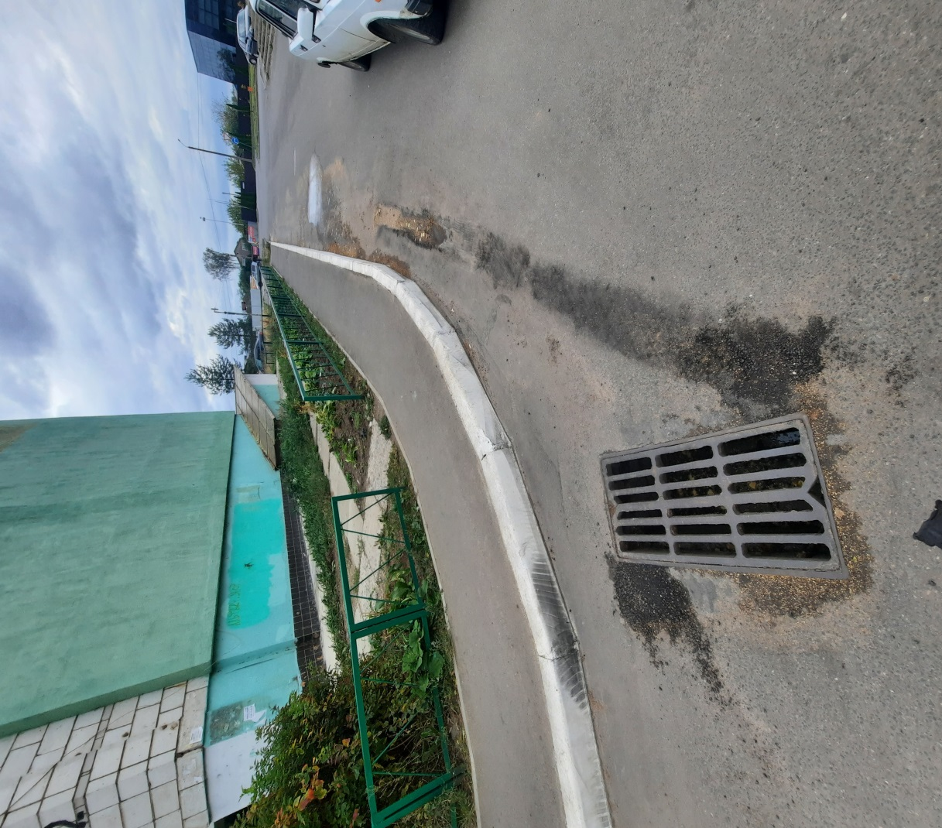
Гарантийный ремонт уклона ливнёвки по программе благоустройства

- Взаимодействие с представителями управляющих компаний, Советов МКД и ТСЖ для оперативного выявления и эффективного решения проблем жителей:
- Регулярные встречи с председателями Советов домов, ТСЖ, директорами управляющих компаний;
- Создание коммуникационных групп в мессенджерах для обмена опытом и информацией;
- Проведение для председателей Советов МКД и ТСЖ встреч с участием представителей администрации и ресурсоснабжающих организаций на проблемных объектах для вырабатывания оптимальных решений;

Выражаю большую благодарность жителям округа за поддержку и неравнодушие!
С уважением, Депутат Думы города Костромы М. Д. Елохин

